总体方案设计说明

一. 软件开发环境

开发环境：Microsoft Visual Studio Community 2017 15.9.23

系统环境：Windows 10

二. 总体结构图

1. 模块结构图

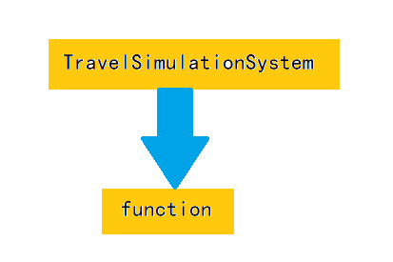

2. 模块清单

|  |  |  |
| --- | --- | --- |
| 编号 | 模块标识 | 模块功能 |
| 1 | TravelSimulationSystem.cpp | 控制时间模拟，窗口展示以及操作对应函数调用 |
| 2 | definitions.h | 一些宏的定义 |
| 3 | function.h | 操作对应函数的声明，在主函数中被调用，在function.cpp中被实现 |
| 4 | function.cpp | 操作的具体实现函数，读入文档信息，写日志，执行新增旅客和查询旅客状态操作 |